**Фоторепортаж**

**о создании игрового развивающего пространства по профилактике дорожного движения**

**в МАДОУ «Детский сад «Радуга»**

Ответственная: Калинина Ю.А., зам. зав. по ВМР

Цель: Формирование у детей навыков осознанного безопасного поведения на улице города.

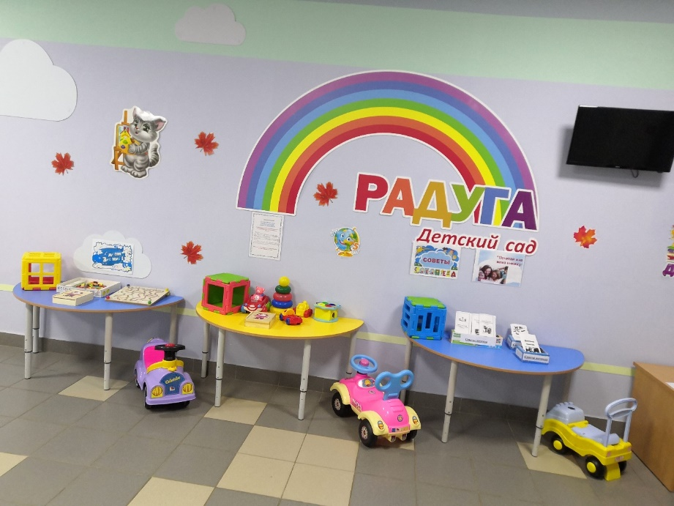

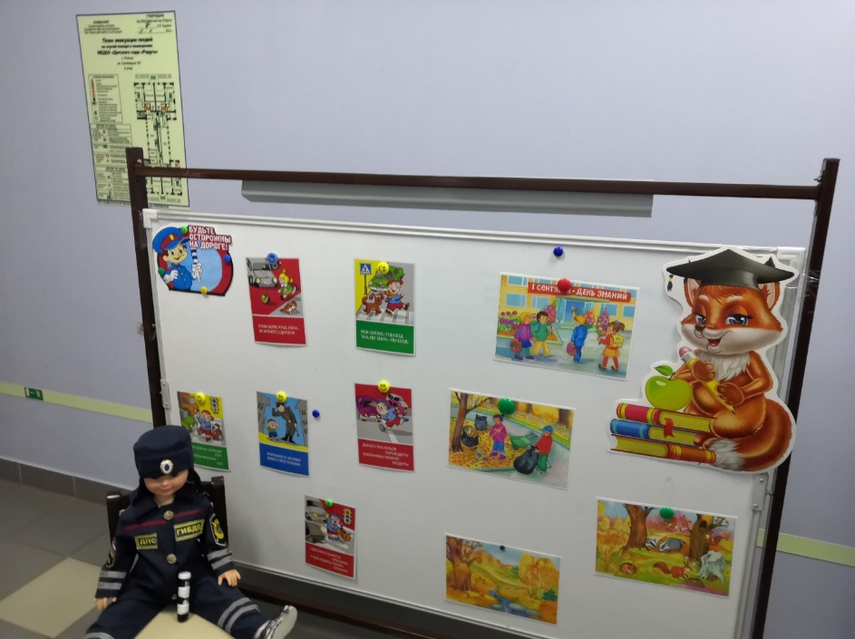

Выставка семейных работ подготовительной группы №8

**«МЫ ЗНАЕМ ПРАВИЛА ДОРОЖНОГО ДВИЖЕНИЯ»**

Воспитатели: Стан Н.Л., Щукина М.А.

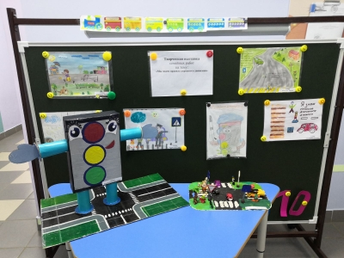

**Делаем ребятам**

**Предостережение:**

**Выучите срочно**

**Правила движения,**

**Чтоб не волновались**

**Каждый день родители,**

**Чтоб спокойно мчались**

**Улицей водители.**